SINFONIA DI BACCALÀ
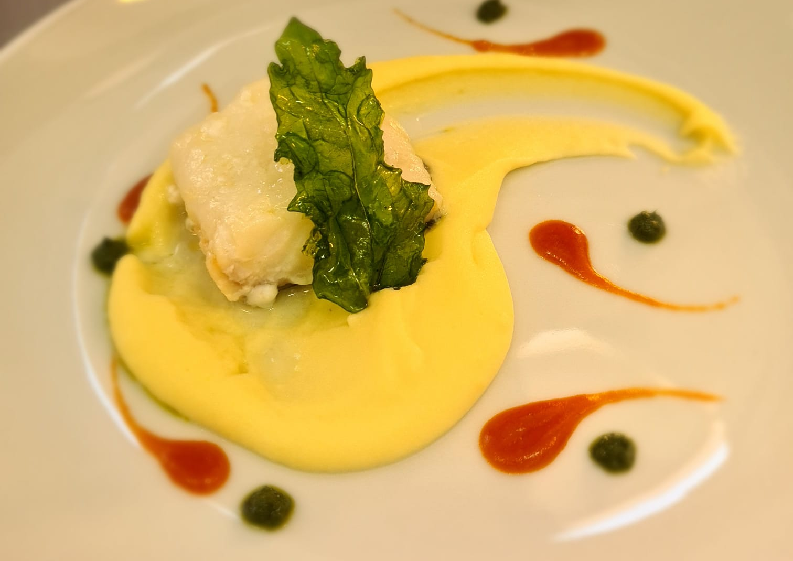
I.P.S.S.E.O.A. Antonio Esposito Ferraioli
5B enogastronomia

L'olio EVO è un condimento sano e gustoso, perfetto per i ragazzi che vogliono mantenere uno stile di vita equilibrato. Grazie alle sue proprietà antiossidanti, l'olio EVO aiuta a prevenire l'invecchiamento cellulare e la comparsa di malattie degenerative. Inoltre, non contiene colesterolo, ma, insieme al pesce, arricchisce il piatto di acidi grassi polinsaturi omega-3 e omega-6 oltre a monoinsaturi, prevenendo così le malattie cardiovascolari.
Puoi utilizzare l'olio EVO per condire insalate, verdure grigliate o da gustare con del pane integrale.
Abbiamo usato l'oliocottura per cuocere il baccalà, mantenendo i sapori e la morbidezza. Il piatto è equilibrato e salutare, con un indice glicemico basso grazie al basso contenuto di patate.
Gli ingredienti vegetali, come porro e friarielli, sono a km0 e hanno proprietà antiossidanti che aiutano a prevenire i tumori. Il colore verde è dato dalla clorofilla, che contiene magnesio per il corretto funzionamento del sistema nervoso e muscolare. Il piatto ha un basso impatto ambientale, poiché gli ingredienti sono di origine vegetale e lo scarto è contenuto. Inoltre, contiene solo 527 kcal.

